

UNIVERSITE DE DOUALA
UNIVERSITY OF DOUALA

ECOLE NORMALE SUPERIEURE D'ENSEIGNEMENT TECHNIQUE
Advanced Teacher's Training College for Technical Education

DIVISION DES TECHNIQUES INDUSTRIELLES
Industrial Technics Division
DEPARTEMENT DE GENTE INFORMATIQUE
Computer Engineering and Information Technology Department
Tél. : 694-187-462 / 699-366-658 / 650-798-923 E-mail : cabenset@yahoo.fr

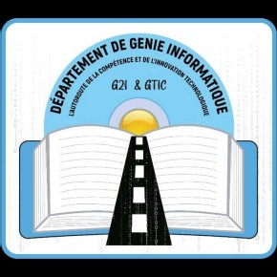

PROGRAMMATION ORIENTEE OBJET
Projet d’examen de fin de semestre
Rédigé par :
MANG-INN DJOULDE Carole

Année Académique 2025- 2026

